Toyota comemora dez anos do seu primeiro híbrido no Brasil e reforça pioneirismo no desenvolvimento de novas tecnologias
- Prius, lançado em 2013, colaborou para a popularização de uma tecnologia até então desconhecida no País
- Modelo, principal responsável pelo desenvolvimento da tecnologia híbrida flex, teve aproximadamente 7 mil unidades comercializadas em quase uma década
- A Toyota foi a primeira montadora a oferecer híbridos e híbridos flex fabricados no país, gerando empregos e contribuindo com a economia local
- A marca reforça compromisso com o meio ambiente ao oferecer mundialmente diversas rotas tecnológicas rumo à neutralidade de carbono
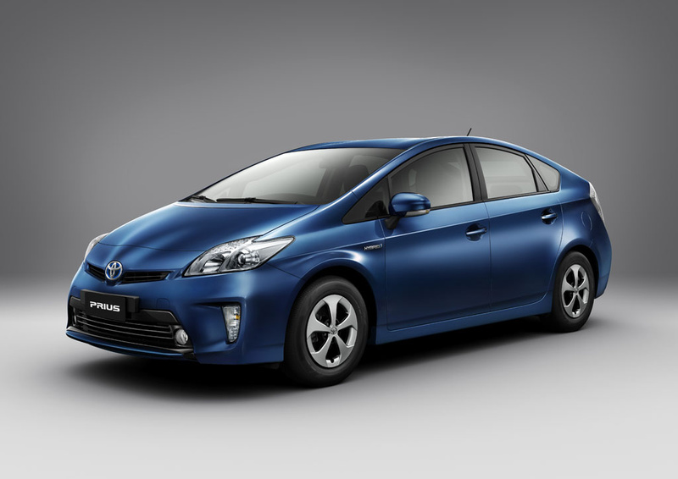Em 2013, lançamos o Prius, o primeiro veículo híbrido do Brasil
A Toyota comemora em 2023 os dez anos do lançamento do seu primeiro modelo híbrido no Brasil, o Prius. Tecnologia até então pouco conhecida no mercado nacional, o veículo foi o pioneiro e principal responsável pelo desenvolvimento e popularização de uma das soluções mais amigas do meio ambiente, a híbrida flex.

Com aproximadamente sete mil unidades comercializadas no País até 2021, - o Prius também foi um dos automóveis que auxiliaram a Prefeitura de São Paulo, à época, a oferecer veículos mais limpos e sustentáveis em mobilidade, incentivar a popularização da tecnologia, e a conceder redução de impostos (IPVA) e isenção do rodízio para esse tipo de veículo.

O modelo, importado do Japão, teve sua apresentação oficial para o público no Salão de São Paulo, em 2012. Mas, antes mesmo do evento, o Prius já podia ser visto nas ruas paulistanas pelo fato de ter sido incorporado à frota dos táxis “verdes” do município. No total, foram adicionadas 116 unidades do veículo ao programa como parte dos testes da Toyota no mercado.
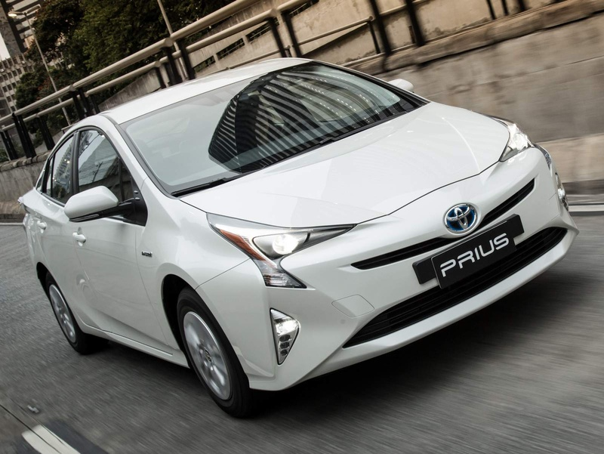O Prius contribuiu para que o País entrasse na era da eletrificação
“O Prius cumpriu um importante papel nestes dez anos aqui no Brasil, e abriu caminho para o desenvolvimento da tecnologia híbrida flex, contribuindo no processo de eletrificação do nosso portfólio. Toda essa expertise, resultado da colaboração entre os engenheiros brasileiros e japoneses, permitiu a Toyota apostar ainda mais no País, atrair investimentos, gerar mais renda e emprego em toda a cadeia produtiva e mostrar que é possível contribuir com a neutralidade de carbono na nossa indústria”, afirma Rafael Chang, presidente da Toyota do Brasil.
O carro, equipado com dois motores, um a combustão e outro elétrico, se destacava por sua grande eficiência energética e de combustível, baixa emissão de CO₂, e por ser reciclável: 95% do Prius era reutilizável, 85% totalmente reaproveitado e 95% dos componentes da bateria de longa duração poderia ser reaproveitados. Um avanço até os dias de hoje.

Inovação e pioneirismo
Dois anos após o início das vendas do Prius no Brasil, em 2015, a Toyota iniciou os trabalhos entre engenheiros brasileiros e japoneses para o desenvolvimento da tecnologia que hoje é referência mundial, e exclusiva para o mercado brasileiro, a híbrida flex. O trabalho foi direcionado no sentido de extrair o potencial máximo de cada solução: alta eficiência e baixos níveis de emissões ao utilizar combustível oriundo de fonte 100% renovável.
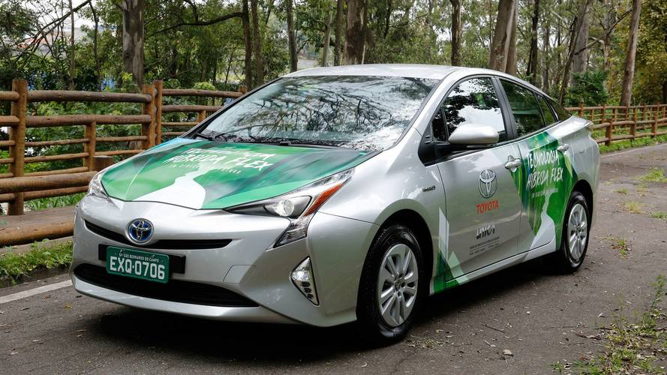Protótipo do Prius que apresentava a tecnologia híbrida flex
Com o anúncio, em setembro de 2018, do investimento de R＄ 1 bilhão na fábrica de Indaiatuba, a Toyota confirmava o Corolla como o primeiro modelo fabricado no Brasil a oferecer a inédita tecnologia híbrida flex, se tornando referência não só em seu segmento, mas em toda a indústria automotiva nacional. Lançado em setembro de 2019, o modelo é líder absoluto na categoria de sedãs médios, e foi o responsável pela expansão e popularização dos híbridos flex no País.
“O Brasil tem um enorme potencial para ser protagonista mundial na descarbonização da frota. O etanol de cana-de-açúcar é o biocombustível com a menor pegada de carbono do mundo. Uma solução limpa e renovável, e que é realidade no País. Por isso, entendemos que o caminho, iniciado com o Prius, seguiu para o desenvolvimento e a produção da tecnologia híbrida flex na nossa planta em Indaiatuba, com a chegada da 12ª geração do Corolla Sedã e logo com o novo Corolla Cross. Reforçamos nossa contribuição para o setor automotivo brasileiro, fazendo isso de forma pioneira, sustentável e principalmente, gerando empregos e contribuindo com a economia local”, destaca Chang.
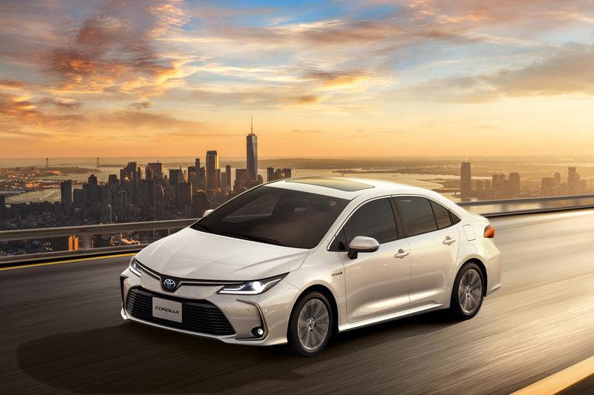Corolla: o primeiro híbrido flex do mundo, fabricado no Brasil
Dois anos após a apresentação do primeiro modelo híbrido flex do mundo fabricado no Brasil, a Toyota lançava o segundo veículo a utilizar a tecnologia, o Corolla Cross. Com investimento de R＄ 1 bilhão na fábrica de Sorocaba, o primeiro SUV da marca levava em consideração quatro pontos importantes: robustez urbana, amplo espaço interno, dirigibilidade, conforto de condução e segurança.
Desde 2019, quando foi lançado o Corolla Sedã, acrescentando o Corolla Cross em 2021, os modelos híbridos flex continuam com o maior market share de eletrificados leves no Brasil, com uma participação de 30% no primeiro trimestre deste ano. No total, foram produzidas no país mais de 60 mil unidades desde o lançamento da tecnologia.

Além disso, o Corolla Cross é exportado para 22 países da América Latina, um recorde para a operação brasileira. Com isso, a Toyota segue pioneira na popularização da tecnologia híbrida e híbrida flex no Brasil. Até o momento, já foram produzidos mais de 105 mil automóveis com ambas as tecnologias.
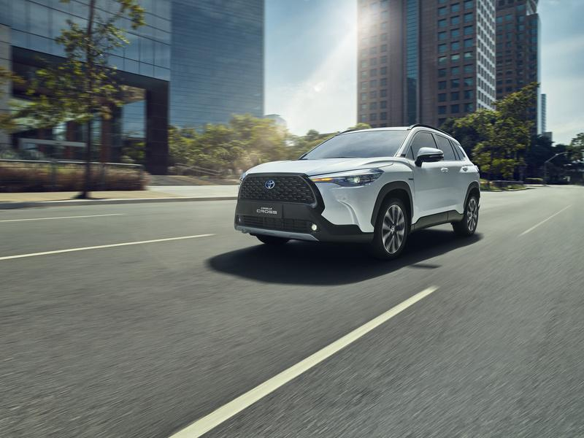O Corolla Cross foi apresentado em 2021 como o segundo modelo híbrido flex da Toyota
Somente na última década, a Toyota investiu R＄ 6 bilhões no desenvolvimento de tecnologias, na modernização de suas plantas e na produção dos veículos comercializados no Brasil e exportados região a fora.
O futuro da descarbonização
Recentemente, a Toyota deu mais um passo rumo a neutralidade de carbono no Brasil ao firmar a parceria com a Shell Brasil, Raízen, Hytron, Universidade de São Paulo (USP), Centro de Pesquisa para Inovação em Gases de Efeito Estufa (RCGI) e Senai CETIQT, e se tornou a primeira montadora automotiva a cooperar no desenvolvimento de hidrogênio renovável a partir do etanol. Para isso, realizará o empréstimo de um Mirai, primeiro carro de série movido a célula combustível (Fuel Cell Electric Vehicle) para a USP, que irá realizar estudos e aplicações dessa tecnologia “do campo à roda”.
Esse desenvolvimento faz parte de um conjunto de esforços da companhia no cumprimento de metas ambientais ambiciosas, previstas no seu Desafio Ambiental 2050. Adicionalmente, contribui com a ambição da marca em produzir carros cada vez melhores, a fim de colaborar com a redução de impactos ambientais causados pelos automóveis, chegando o mais próximo possível ao nível zero de emissão.
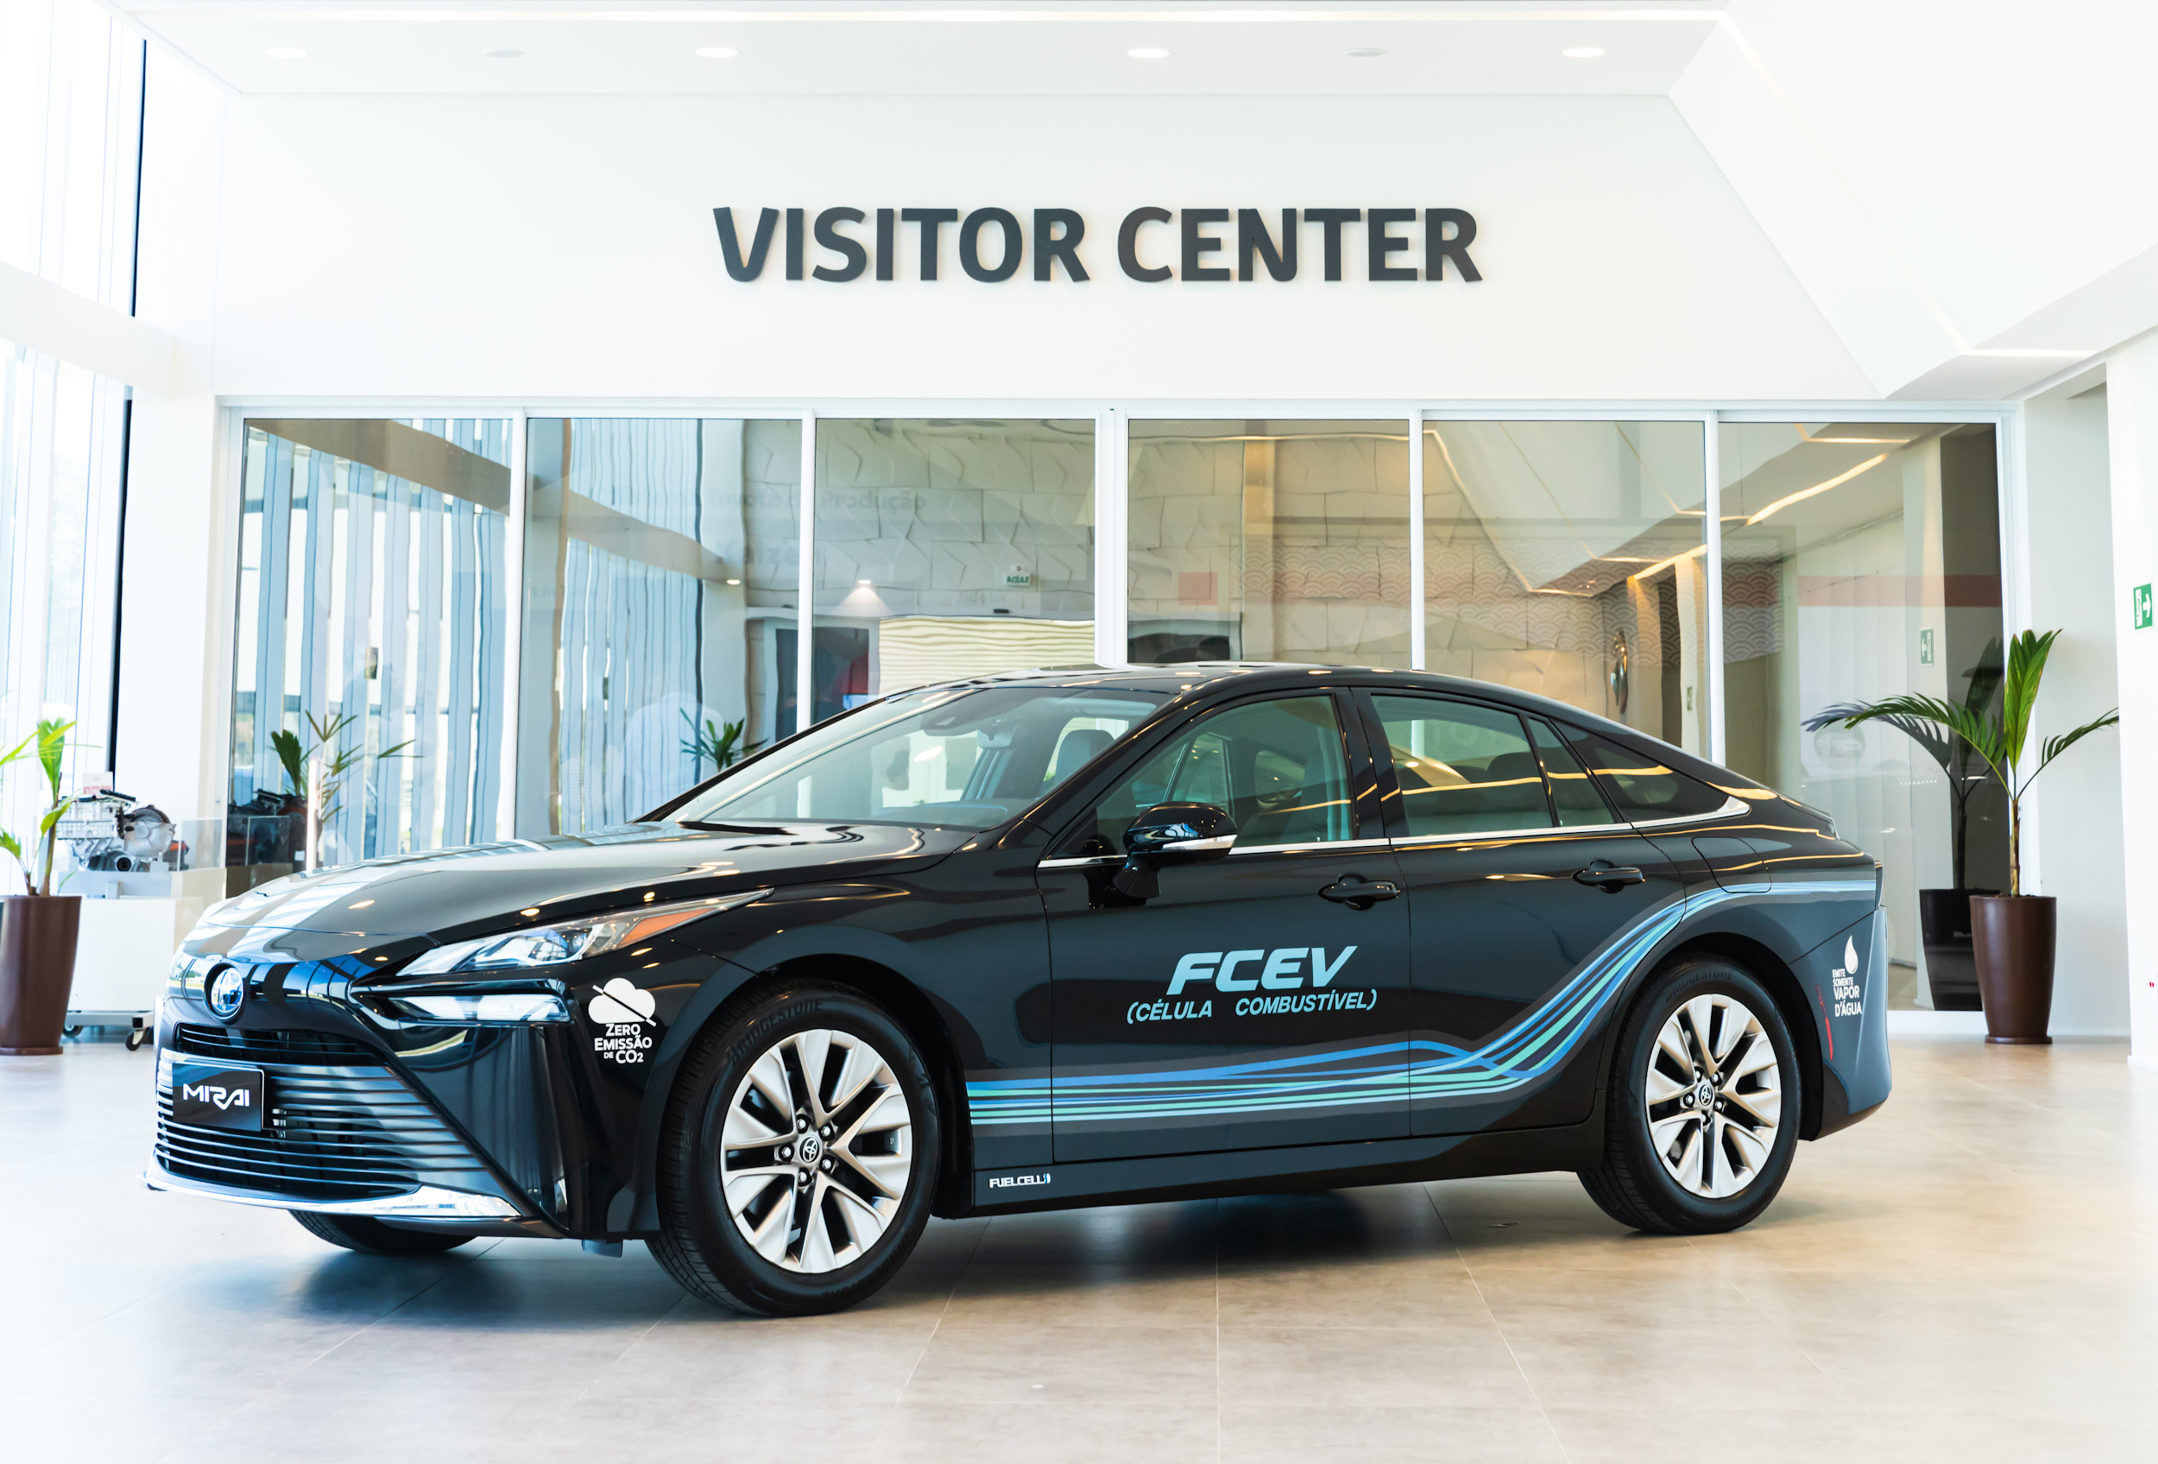O Toyota Mirai é o primeiro modelo produzido em larga escala no mercado mundial a ser abastecido com célula combustível
“Mais uma vez damos o primeiro passo no mercado brasileiro ao apostarmos numa tecnologia totalmente inédita na região. Queremos colaborar e ajudar as demais empresas e academias do projeto a encontrarem e por que não, popularizarem, esta tecnologia que tem tudo para se tornar referência mundial no combate ao carbono”, finaliza Rafael Chang, presidente da Toyota do Brasil.

Objetivos de Desenvolvimento Sustentável
A divulgação deste material colabora diretamente para os seguintes Objetivos de Desenvolvimento Sustentável (ODS) da ONU:
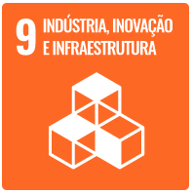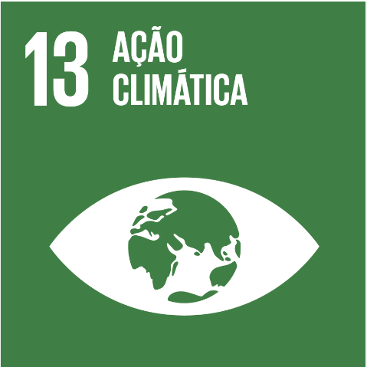

_______________________________________________________________

Sobre a Toyota do Brasil
A Toyota do Brasil está presente no País há 65 anos. Possui quatro unidades produtivas, localizadas em Indaiatuba, Sorocaba, Porto Feliz e São Bernardo do Campo, todas no Estado de São Paulo, e emprega cerca de 6 mil pessoas. Em 2020, lançou a KINTO, sua nova empresa de mobilidade, para oferecer serviços como aluguel de carros e gestão de frotas a uma sociedade em transformação. Também reforçou sua marca GAZOO, por meio de iniciativas que desafiam a excelência de seus veículos. Tem como missão produzir felicidade para todos (Happiness for All) e, para tanto, está comprometida em desenvolver carros cada vez melhores e mais seguros, além de avançar nas soluções de mobilidade. Junto com a Fundação Toyota do Brasil, tem iniciativas que repercutem os 17 Objetivos de Desenvolvimento Sustentável da ONU.

Mais informações
Toyota do Brasil – Departamento de Comunicação
Kelly Buarque – kbuarque@toyota.com.br
Kessia Santos – kosantos@toyota.com.br
Lilian Assis de Oliveira - lassis@toyota.com.br

RPMA Comunicação
toyota@rpmacomunicacao.com.br

Guilherme Magna – (11) 98600-8988
Leonardo de Araujo – (11) 96084-0473
Fernando Irribarra – (11) 97418-3710
Tel.: (11) 5501-4655
www.rpmacomunicacao.com.br

